«ПРИКЛЮЧЕНИЯ

МАШЕНЬКИ В ЗИМНЕМ ЛЕСУ   
 НА НОВЫЙ ГОД!»

Действующие лица: ДЕД МОРОЗ,

СНЕГУРОЧКА,  
 ЗАЯЦ,

БЕЛКА,  
 МЕДВЕДЬ,

ЛИСА.

1. ***Вход детей - Хоровод (фонограмма) «Барбарики»***

***(Дети стоят вокруг ёлки)***

**Зима:** Дети, посмотрите, какая красивая ёлочка пришла к нам в детский сад! А сколько на ней разноцветных игрушек и шариков – просто нам на загляденье! Ой, а почему огоньки на ёлке до сих пор не горят! Ребята, давайте, попросим ёлочку порадовать нас огоньками.

Раз, два, три, ёлочка гори! (3 раза)

1. ***Хоровод «Наша ёлочка красавица»***

Артём Л: Ты так прекрасна, ёлочка,

Что нам не умолчать!

Мы много слов красивых,

Должны тебе сказать.

**Зима**: Ёлка хочет новый год встретить вместе с нами!

Водим шумный хоровод под её ветвями!

***3. Хоровод « Хоровод вокруг ёлочки»***

***(Дети водят хоровод вокруг ёлки и*** *садятся на стульчики)*

**Зима:** Ой, ребята, смотрю я на ёлочку и …

Мне вдруг показалось, будто ёлка закачалась.

Кто-то к нам сюда идёт с нами встретить новый год!

1. ***Выход Маши.***

**ЗИМА:** Куда ты, Машенька собралась идти?

**Маша:** За Снегурочкой пойду в лес густой, дремучий.

**ЗИМА:** Как же ты пойдёшь в метель и мороз трескучий?

**Маша:** Валенки надену я, шубку, рукавицы,

И платок сегодня мне тоже пригодится!

*( Маша одевается, в это время сразу же выходят звери ).*

1. ***Музыкальный выход зверей.***

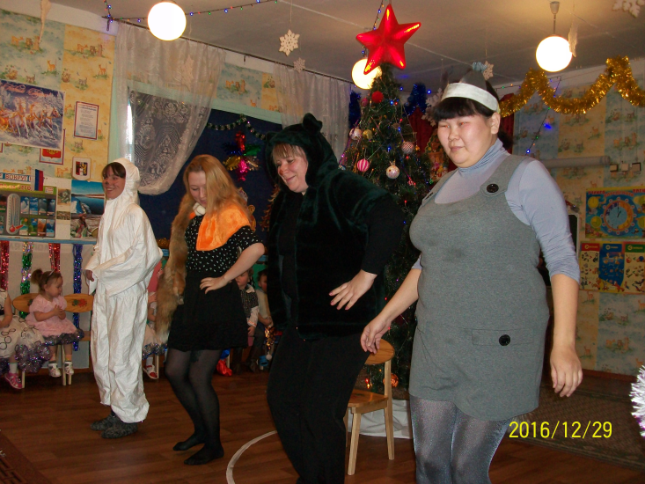

**ЗИМА:** Вот и лес, кругом снежок белый серебристый!

Ой, за ёлкой промелькнул заинька пушистый.

*Маша подходит к ёлочке, где заинька сидит, дрожит и плачет.*

**Маша:** Зайка, зайка, от кого скачешь без оглядки?

**Зайка:** Я от холода бегу, отморозил лапки.

**Маша:** Бедный заинька не плачь, я тебя согрею!

Варежки мои возьми и надень скорее!

**Зайка:** Спасибо, Машенька! Мне сразу стало теплее.

*Маша подходит с другой стороны ёлочки, там лиса сидит.*

**Маша:** Расскажи, лиса, зачем Ты в снежок зарылась?

**Лиса:** Мёрзнут лапы у меня, от мороза скрылась.

**Маша:** Не дрожи, не плачь, лиса, я тебя согрею!

Валенки мои возьми и надень, скорее!

**Лиса:** Спасибо, Машенька, стало мне теплее!

*Маша подходит к белочке.*

**Маша:** Отчего ты так дрожишь? Белка, что с тобою?

**Белка:** Мёрзнет спинка у меня, холодно зимою.

**Маша:** Ты не плачь, иди сюда, я тебя согрею!

Шубку тёплую мою одевай, скорее!

**Белка:** Спасибо, Машенька, ты меня выручила из беды.

*Белка уходит, приходит медведь.*

**Маша:** Мишка, Мишка, что с тобой? Отморозил уши, ой!

Бедный Мишинька, не плачь, я тебя согрею.

Ты платок мой, шерстяной надевай скорее!

**Мишка:** Спасибо, Машенька, согрела ты меня, а я думал, совсем пропаду от холода!

*Мишка радуется. Маша начинает замерзать от холода.*

**Маша:** Скорее бы мне найти снегурочку, а то я совсем замёрзла.

**ЗИМА:** Снежинки бегите и от холода Машу спасите!

**(Снежинки бегут переодеваться в спальню, остаются те, которые рассказывают стихи)**

1 снежинка: Чтобы к вам спуститься с неба,  
 Мне и крылья не нужны.  
 Без меня бы белым не был  
 Путь красавицы Зимы.

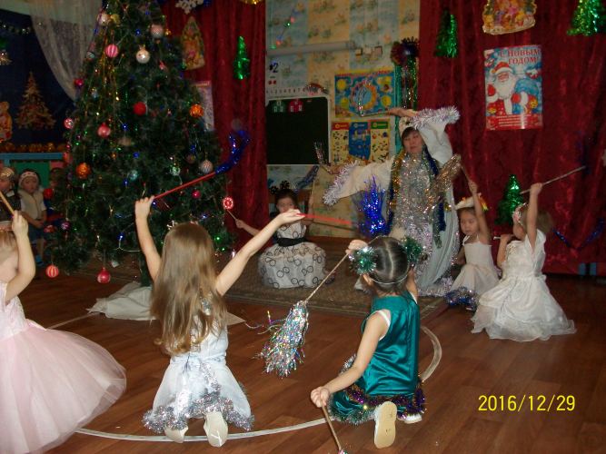2 снежинка: Я танцую вместе с ветром,  
 Мчусь неведомо куда.  
 И в лучах любого света  
 Я сверкаю, как звезда!

3 снежинка: Ветер песенку поет,   
 На лесной опушке,  
 Танцевать меня зовет,  
 В хоровод к подружкам.

4 снежинка: Ветер, ветер, дуй сильней,  
 Чтоб плясалось веселей  
 Ледяной кружинке –  
 Маленькой снежинке.

1. ***Танец Снежинок.***

**ЗИМА:** Ребята, кого же у нас на празднике не хватает? Давайте позовём.

***7 . Выход Деда Мороза.***

**Дед Мороз:** Здравствуй, Машенька! А что ты делаешь в зимнем лесу?

**Машенька:** Снегурочку ищу!

**Дед Мороз:** Не холодно ли тебе в платьице одном зимой?

**Маша:** Что, ты, дедушка, меня снежинки согрели!

**Дед Мороз:** Где же ты валенки, шубу и платок оставила?

**Маша:** Мне зверушек жалко стало, вот я и отдала им всё.

**Дед Мороз:** Какая же ты добрая, Машенька! Будь сегодня моей внучкой, Снегурочкой! Зверята, принесите Маше одежду.

***(****зверушки приносят одежду и одевают Машу****)***

**Маша:** Ой, как я рада! Спасибо, дедушка Мороз!

**Зима:** Ребята, а давайте сейчас протопчем тропинку к нашему садику, чтобы Дед Мороз со Снегурочкой и зверятами не заблудились и всегда находили дорогу к нашему детскому садику!

А помогут нам в этом наши гномики. 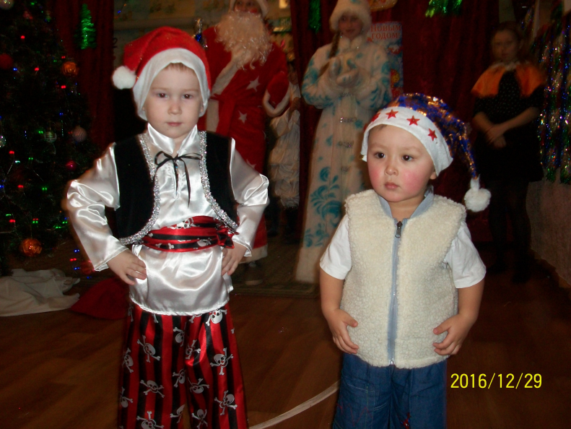

1. ***Танец гномиков (мальчики)***

**Снегурочка:** Ты наверное дедушка устал! Присядь, отдохни!

А ребята тебе стихи почитают!

*(дети садятся на места)*

**Дед Мороз:** Ну, вот ребята. Настал прощанья час!

**Зима:** Дедушка Мороз, а где же подарки? Неужели ты потерял их в дороге? А мы так ждали, правда, ребята!

**Дед Мороз:** Ой, забыл куда положил! Ой, и не помню, как они выглядят.

**Зима:** Кира, расскажи стишок про подарки, может дедушка Мороз вспомнит о них!

Кира: За лесами, за садами,

За снегами да за льдами

Добрый Дедушка Мороз

Собирал подарков воз.

Дети дедушке писали,

Письма в ящики бросали:

И читал он целый год

Кто какой подарок ждёт!

*Ведущая вытаскивает мешок из-под ёлки.*

**Зима:** Ура! Смотри, Дедушка Мороз нашла я твой мешок с подарками.

**Дед Мороз:** Ой, и точно он! Только узел на нём тугой, тугой, не каждый развяжет, тут сила нужна!

**Зима:** А мы тебе сейчас поможем!

Ну-ка, дружно все мы хлопнем,

А теперь все вместе топнем,

Вспомним ветер и подуем

и немного поколдуем!

Сим салябим, халяй махаляй открывай!

Ура! Получилось!

***8. Раздача подарков. Музыка.***

**Дед Мороз**: С новым годом, друзья! Успехов, здоровья, хорошего настроения!

**Снегурочка:** До новых встреч.

